# DLL注入文档

## 注入的DLL内容

test.dll实现在应用开始，结束时弹出Hello World!对话框。

dllmain.cpp

// dllmain.cpp : 定义 DLL 应用程序的入口点。

#include "pch.h"

BOOL APIENTRY DllMain( HMODULE hModule,

DWORD ul_reason_for_call,

LPVOID lpReserved

)

{

switch (ul_reason_for_call)

{

case DLL_PROCESS_ATTACH:

DllInject();

break;

case DLL_THREAD_ATTACH:

case DLL_THREAD_DETACH:

case DLL_PROCESS_DETACH:

break;

}

return TRUE;

}

void DllInject() {

MessageBoxA(nullptr, "Hello World!", "hook!", 0);

}

framework.h

#pragma once

#define WIN32_LEAN_AND_MEAN // 从 Windows 头文件中排除极少使用的内容

// Windows 头文件

#include <windows.h>

extern "C" __declspec(dllexport) void DllInject(void); //导出函数

## 二、静态注入方法

### 1、导入表注入

通过010editor查看FlappyBird.exe二进制格式发现最后一个节表头后面仅剩余56个字节，无法插入新的字节。

### DLL 劫持注入

通过x64dbg获取应用加载的所有动态链接库，如下：

C:\Windows\System32\advapi32.dll

C:\Windows\System32\bcrypt.dll

C:\Windows\System32\bcryptprimitives.dll

C:\Windows\System32\cfgmgr32.dll

C:\Windows\System32\combase.dll

C:\Windows\System32\dnsapi.dll

C:\Users\22057\Documents\Study\Class\GameSecurity\《校企合作课》-客户端-FlappyBird\FlappyBird.exe

C:\Windows\System32\gdi32.dll

C:\Windows\System32\gdi32full.dll

C:\Windows\System32\glu32.dll

C:\Windows\System32\hid.dll

C:\Windows\System32\imm32.dll

C:\Windows\System32\IPHLPAPI.DLL

C:\Windows\System32\kernel.appcore.dll

C:\Windows\System32\kernel32.dll

C:\Windows\System32\KernelBase.dll

C:\Users\22057\Documents\Study\Class\GameSecurity\《校企合作课》-客户端-FlappyBird\FlappyBird_Data\Mono\EmbedRuntime\mono.dll

C:\Users\22057\Documents\Study\Class\GameSecurity\《校企合作课》-客户端-FlappyBird\FlappyBird_Data\Mono\EmbedRuntime\mono_original.dll

C:\Windows\System32\msvcp140.dll

C:\Windows\System32\msvcp_win.dll

C:\Windows\System32\msvcrt.dll

C:\Windows\System32\mswsock.dll

C:\Windows\System32\nsi.dll

C:\Windows\System32\ntdll.dll

C:\Windows\System32\ole32.dll

C:\Windows\System32\oleaut32.dll

C:\Windows\System32\opengl32.dll

C:\Windows\System32\psapi.dll

C:\Windows\System32\rpcrt4.dll

C:\Windows\System32\sechost.dll

C:\Windows\System32\setupapi.dll

C:\Windows\System32\SHCore.dll

C:\Windows\System32\shell32.dll

C:\Windows\System32\shlwapi.dll

C:\Windows\System32\ucrtbase.dll

C:\Windows\System32\user32.dll

C:\Windows\System32\uxtheme.dll

C:\Windows\System32\vcruntime140.dll

C:\Windows\System32\vcruntime140_1.dll

C:\Windows\System32\version.dll

C:\Windows\System32\win32u.dll

C:\Windows\System32\winhttp.dll

C:\Windows\System32\winmm.dll

C:\Windows\System32\ws2_32.dll

通过ChkDllHijack进行自动分析，发现没有可以用于劫持的链接库，故此方法无法实施。

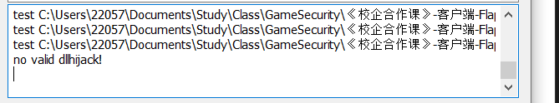

图1 ChkDllHijack分析结果图

### 注册表注入

修改注册表计算机\HKEY_LOCAL_MACHINE\SOFTWARE\Microsoft\Windows NT\CurrentVersion\Windows下的Appint_DLLs和LoadAppInit_DLLs项目。

将AppInit_DLLs改为要注入Dll的路径，LoadAppInit_DLLs改为1，加载对应DLL。

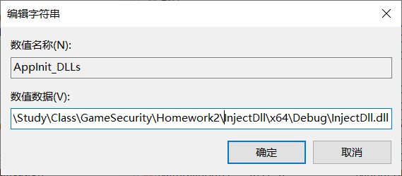

图2 AppInit_DLLs修改

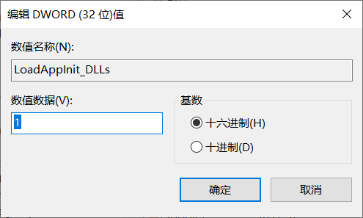

图3 注册表LoadAppInit_DLLs修改

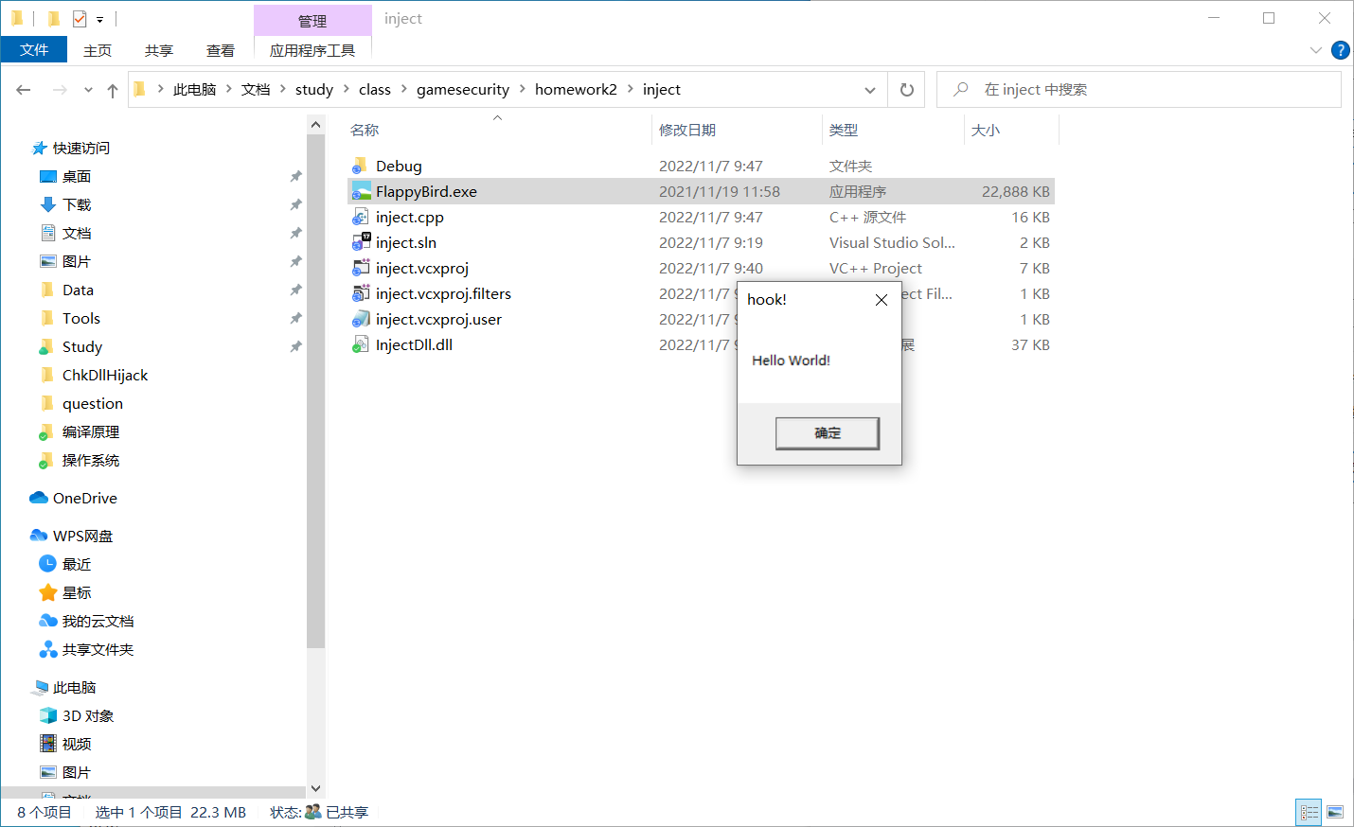

图4 注入结果

## 三、动态注入方法

### 1、远程线程注入

首先通过进程的名称获得进程PID，再使用Create Remote Thread函数在目的进程上创建线程，将DLL远程注入。

代码如下：

// 远程线程注入

bool remoteInjectDll(LPTSTR dst, LPCTSTR szDllPath)

{

DWORD dwPID = getPid(dst);

HANDLE hProcess = NULL, hThread = NULL;

HMODULE hMod = NULL;

LPVOID pRemoteBuf = NULL;

DWORD dwBufSize = (DWORD)(_tcslen(szDllPath) + 1) * sizeof(TCHAR);

LPTHREAD_START_ROUTINE pThreadProc;

// Open target process to inject dll

if (!(hProcess = OpenProcess(PROCESS_ALL_ACCESS, FALSE, dwPID)))

{

_tprintf(L"Fail to open process %d ! [%d]\n", dwPID, GetLastError());

return FALSE;

}

// Allocate memory in the remote process big enough for the DLL path name

pRemoteBuf = VirtualAllocEx(hProcess, NULL, dwBufSize, MEM_COMMIT, PAGE_READWRITE);

// Write the DLL path name to the space allocated in the target process

WriteProcessMemory(hProcess, pRemoteBuf, (LPVOID)szDllPath, dwBufSize, NULL);

// Find the address of LoadLibrary in target process(same to this process)

hMod = GetModuleHandle(L"kernel32.dll");

pThreadProc = (LPTHREAD_START_ROUTINE)GetProcAddress(hMod, "LoadLibraryW");

// Create a remote thread in target process

hThread = CreateRemoteThread(hProcess, NULL, 0, pThreadProc, pRemoteBuf, 0, NULL);

WaitForSingleObject(hThread, INFINITE);

CloseHandle(hThread);

VirtualFreeEx(hProcess, pRemoteBuf, 0, MEM_RELEASE);

CloseHandle(hProcess);

return TRUE;

}

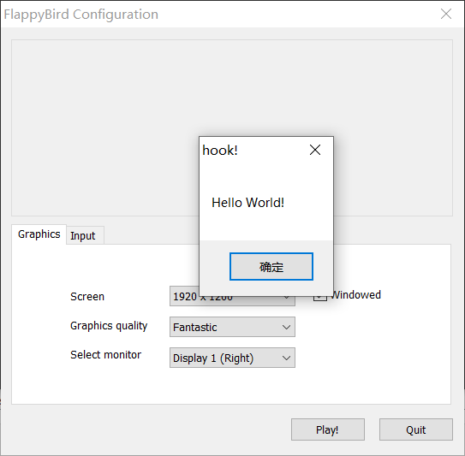

图5 注入结果

通过process Hacker查看发现dll已成功注入。

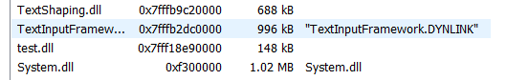

图6 注入结果

### 消息钩子注入

首先需要使用SPY++来获取目标进程的窗口类型和窗口名，FlappyBird主窗口类型为#32770 (对话框)，名称为FlappyBird Configuration。由于窗口类型较为宽泛，这里使用窗口名称作为句柄获取方法。

使用FindWindow(NULL, L"FlappyBird Configuration")获取窗口句柄，接着获取进程的pid，tid，获取Dll的导出函数，最后将钩子与导出函数绑定，发送窗口信息来运行导出函数。

hook成功，弹窗。

代码如下

// 消息钩子注入

int setWindowHookEx_inject(WCHAR *dllPath)

{

HWND hwnd = FindWindow(NULL, L"FlappyBird Configuration");

if (hwnd == NULL)

{

std::cout << "FindWindow failed" << std::endl;

return 0;

}

DWORD pid = NULL;

DWORD tid = GetWindowThreadProcessId(hwnd, &pid);

if (tid == NULL)

{

std::cout << "GetWindowThreadProcessId failed" << std::endl;

return 0;

}

HMODULE dll = LoadLibraryEx(dllPath, NULL, DONT_RESOLVE_DLL_REFERENCES);

if (dll == NULL)

{

std::cout << "LoadLibraryEx failed" << std::endl;

return 0;

}

HOOKPROC addr = (HOOKPROC)GetProcAddress(dll, "DllInject");

if (addr == NULL)

{

std::cout << "GetProcAddress failed" << std::endl;

return 0;

}

HHOOK handle = SetWindowsHookEx(WH_GETMESSAGE, addr, dll, tid);

if (handle == NULL)

{

std::cout << "SetWindowsHookEx failed" << std::endl;

return 0;

}

PostThreadMessage(tid, WM_NULL, 0, 0);

std::cout << "SetWindowsHookEx success" << std::endl;

std::cout << "Press any key to exit" << std::endl;

getchar();

BOOL unhook = UnhookWindowsHookEx(handle);

if (unhook == FALSE)

{

std::cout << "UnhookWindowsHookEx failed" << std::endl;

return 0;

}

return 1;

}

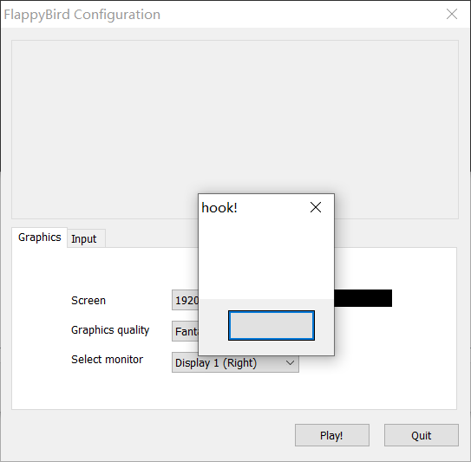

图7 注入结果

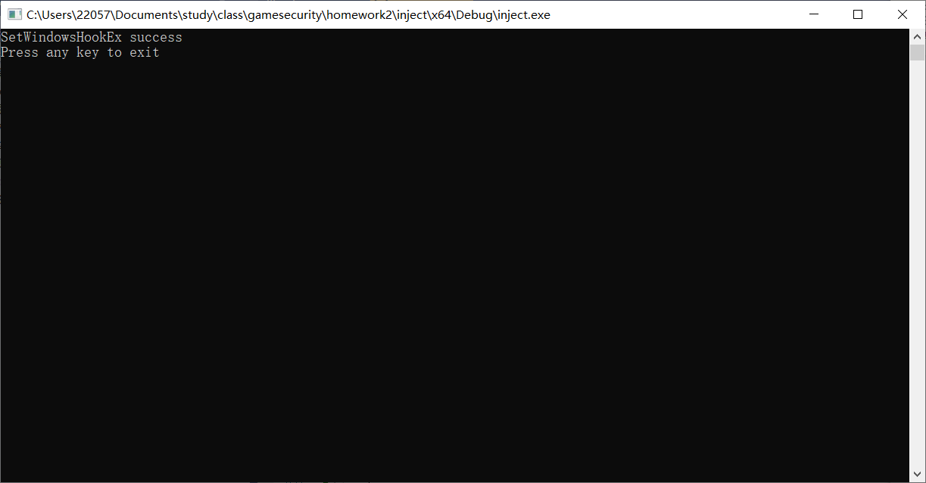

process hacker显示已成功加载dll。

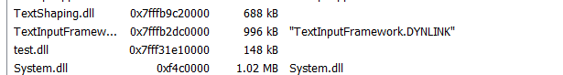

输入任意键释放钩子。

dll被卸载。

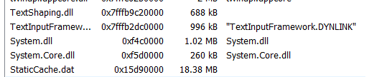

### APC注入

首先通过进程名得到其PID，在通过PID获取到所有的tid。遍历tid，寻找合适的线程，插入APC，来注入DLL。

注入成功，弹窗。

// APC 注入

void apc_inject(WCHAR* dst, WCHAR* dllPath)

{

DWORD pid = getPid(dst);

if (pid == 0)

{

std::cout << "getPid failed" << std::endl;

return;

}

std::vector<DWORD> tids = getTids(pid);

if (tids.size() == 0)

{

std::cout << "getTids failed" << std::endl;

return;

}

HANDLE hProcess = OpenProcess(PROCESS_VM_WRITE|PROCESS_VM_OPERATION, FALSE, pid);

auto p = VirtualAllocEx(hProcess, NULL, 1 << 12, MEM_COMMIT|MEM_RESERVE, PAGE_READWRITE);

WriteProcessMemory(hProcess, p, dllPath, 2 * wcslen(dllPath) + 1, NULL);

for (auto tid : tids)

{

HANDLE hThread = OpenThread(THREAD_SET_CONTEXT, FALSE, tid);

if (hThread)

{

QueueUserAPC((PAPCFUNC)GetProcAddress(GetModuleHandle(L"kernel32"), "LoadLibraryW"), hThread, (ULONG_PTR)p);

}

}

VirtualFreeEx(hProcess, p, 0, MEM_RELEASE);

}

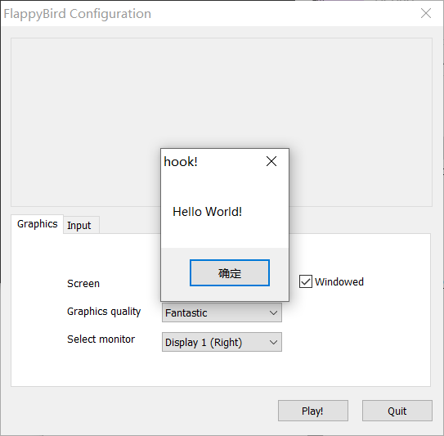

成功加载dll

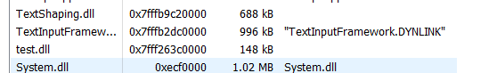

## 文件说明

inject项目为所有注入程序。

test项目为注入dll内容。